**MOÇÃO DE APLAUSOS: 005/2023**

**SR. PRESIDENTE, SRS.VEREADORES,**

**SRAS.VEREADORAS:**

# O Vereador Waldemar Carolino de Abreu Neto, que este subscreve, requer na forma regimental, que o Poder Legislativo e de acordo com a Lei Orgânica do Município e Regimento Interno desta casa, Formula à Mesa, depois de ouvido o Plenário, cumpridas as formalidades legais contidas no Regimento Interno desta Casa, que seja inserido na ata de nossos trabalhos “MOÇÃO DE APLAUSOS” ao Secretário de Cultura Ubiratan Pinheiro de Assis pela condução e organização da edição do Carnaval de Rua e de Blocos do ano de 2023 e a senhora Maria Cristina Lima Cardoso Funcionária da SECULT pela condução e organização junto aos barraqueiros e corredor da folia 2023.

**GABINETE DO VEREADOR WALDEMAR CAROLINO DE ABREU NETO**

**CÂMARA DE VEREADORES DE CAJAZEIRAS AOS 28 DE FEVEREIRO DE 2023.**

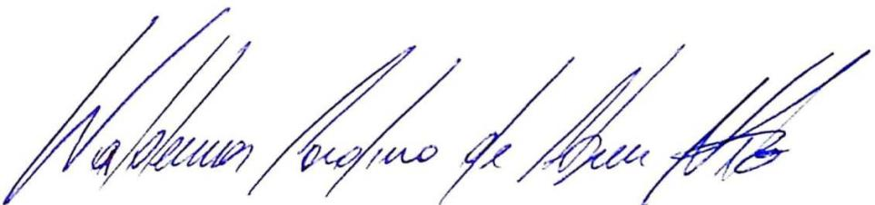

**Waldemar Carolino de Abreu Neto**

**Vereador – PSDB**